Kip-walnootsalade

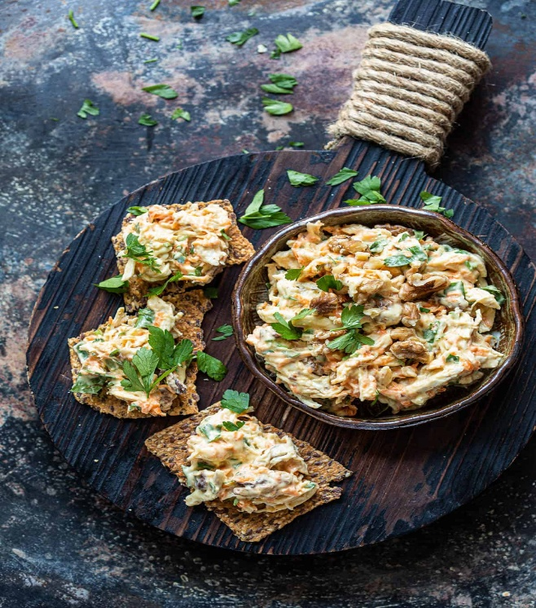

Ingrediënten: 4 personen
- ▢250 gr kipfilet 50 gr walnoten gehakt
- ▢2-3 wortels geraspt 20 gr peterselie, fijngehakt
Dressing:
- ▢3 el mayonaise Sap van ½ citroen
- ▢Peper en zout ½ tl-cayennepeper
- ▢crackers om te serveren

Instructies:
- Doe de kipfilet in een pannetje water met zout en breng aan de kook. Laat het even doorkoken voor ongeveer 10 minuten tot de kip goed gaar is. Haal uit het water en laat een beetje afkoelen.
- Trek de kip met je vingers of met twee vorken uit elkaar en doe in een kom. Voeg de gehakte walnoten, de gehakte peterselie en de geraspte wortel erdoor en meng goed door.
- Maak de dressing door de ingrediënten te combineren en breng op smaak met zout en peper.
- Meng de dressing door de salade en roer goed door.
- De salade is heerlijk om zo te eten maar ook erg lekker op bijvoorbeeld een lijnzaadcracker.

